МКОУ «Акушинская СОШ №3»
Информация об участие на
Уроке цифры по теме «Безопасность будущего»

школа | Участие в уроке главы района/города и другие приглашенные (формат встречи указать) | Контакты ответственного лица | Общее количество учащихся в школах, которые принимают участие в акции
МКОУ «Акушинская СОШ №3» | Иманалиева Марина Магомедовна  директор  Мусаева Патимат Магомедсаидовна  зам директора по УВР  Исрапова Калимат Магомедовна  профком | Абдуллабекова Шахризат Абдуллагаджиевна  89285336322  Иманалиев Нури Магомедович  89679406734 | 78

ФОТООТЧЕТ
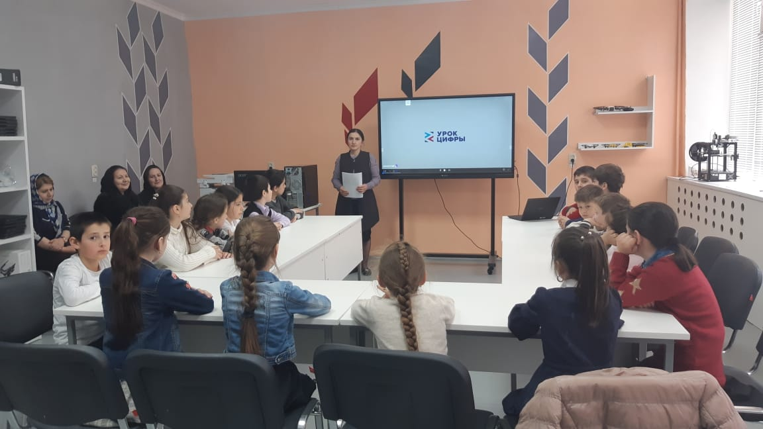

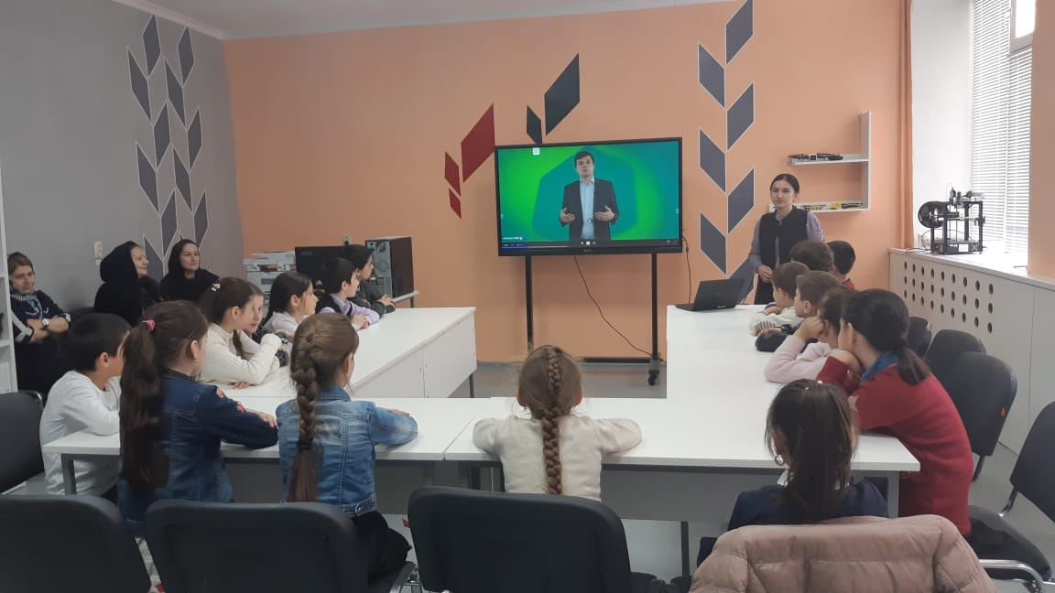

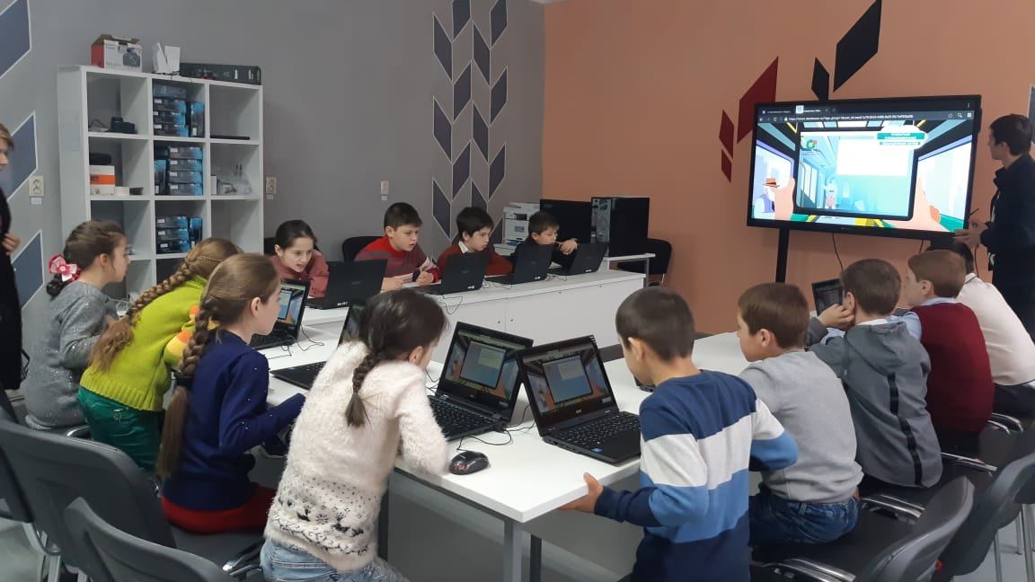

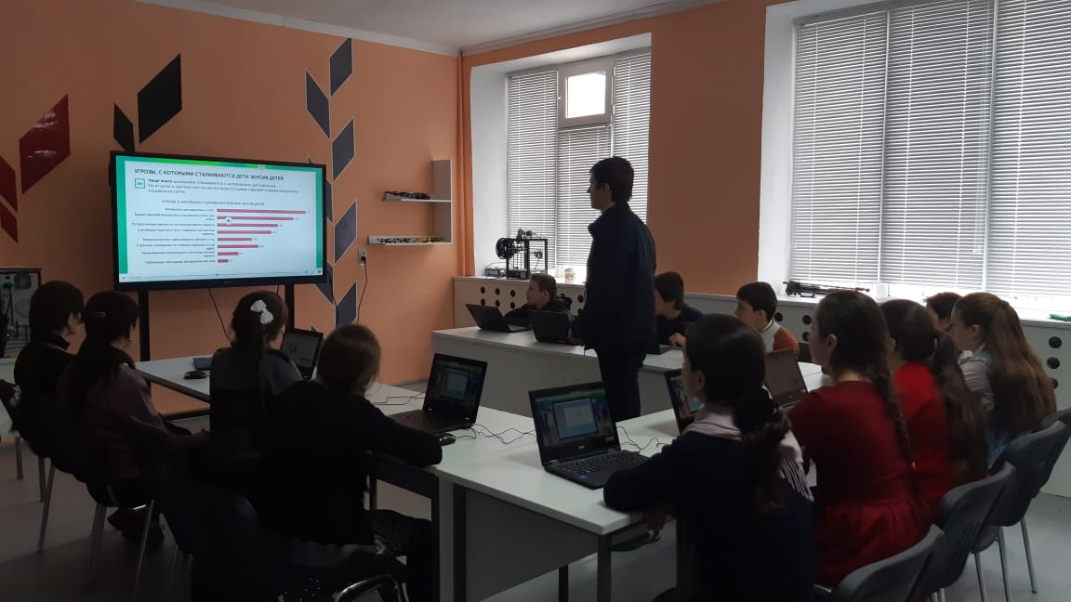

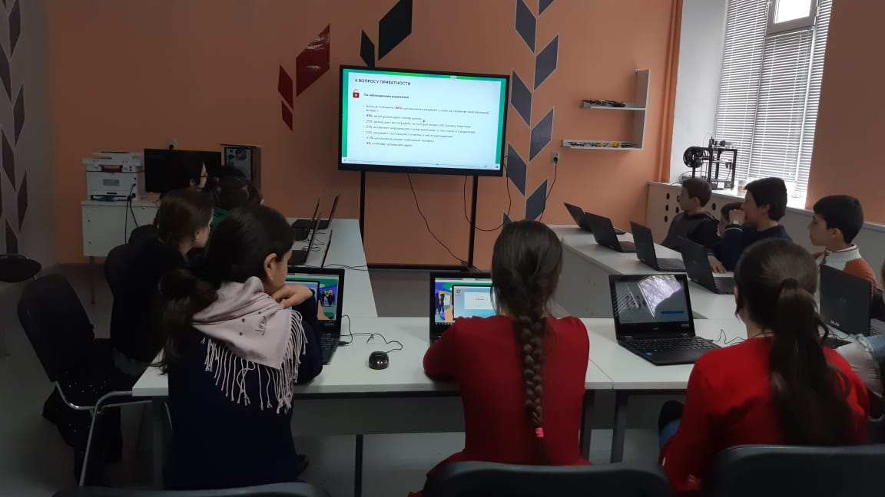

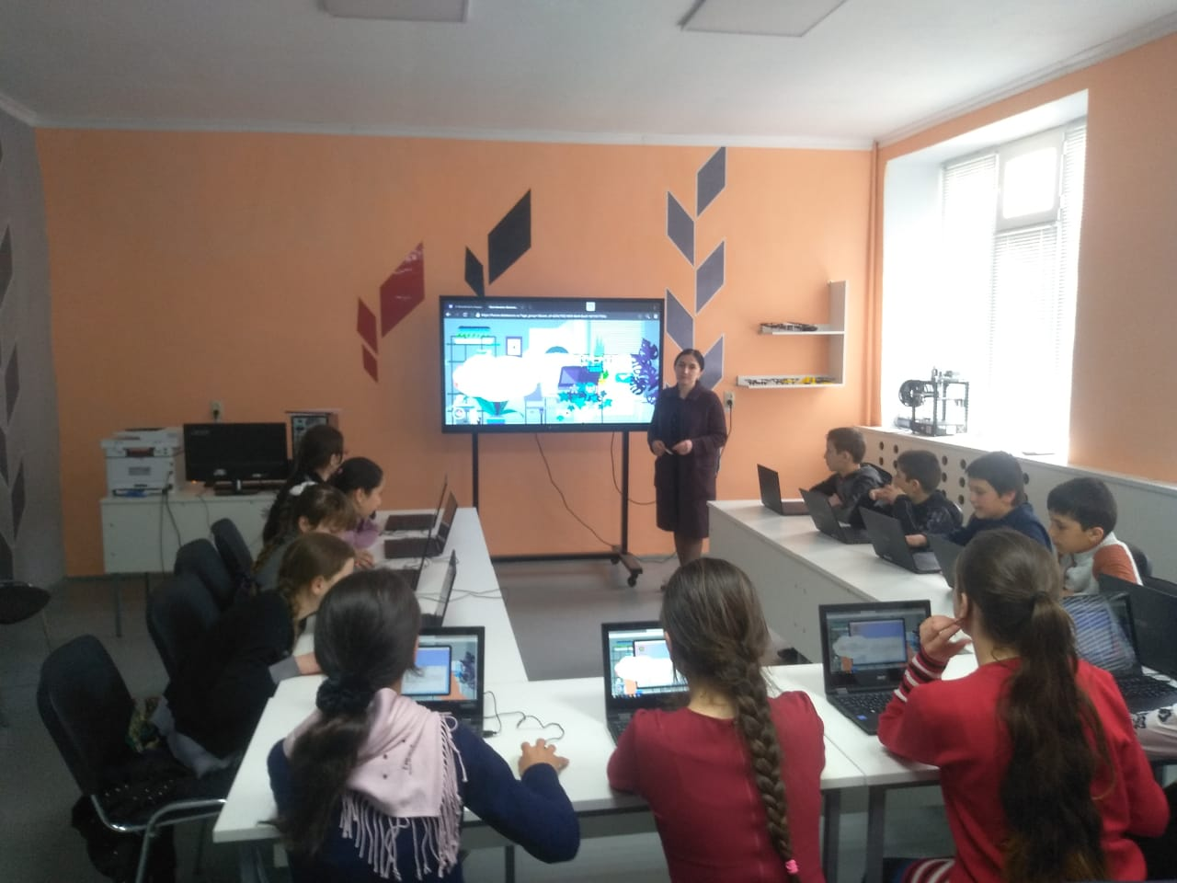

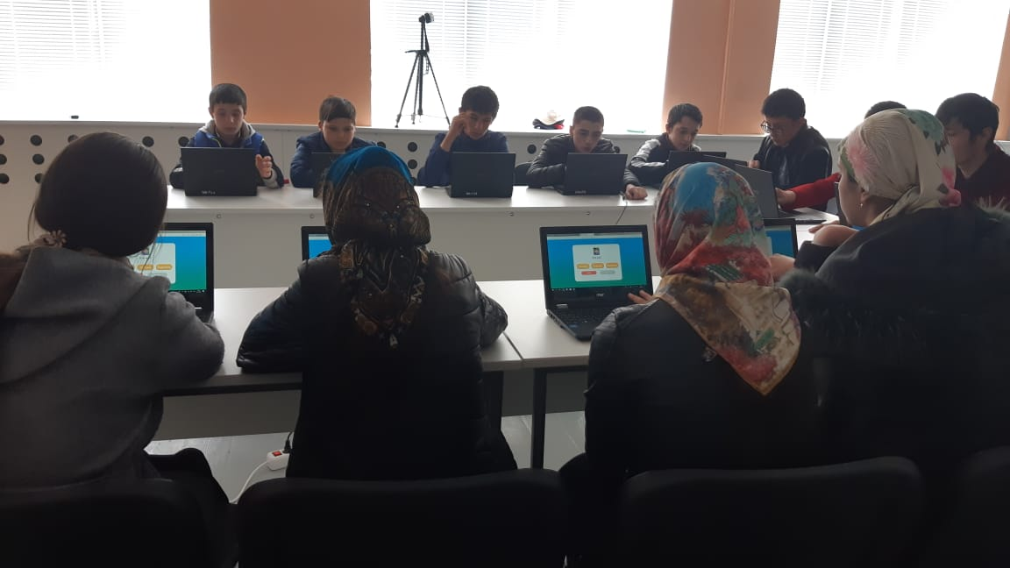

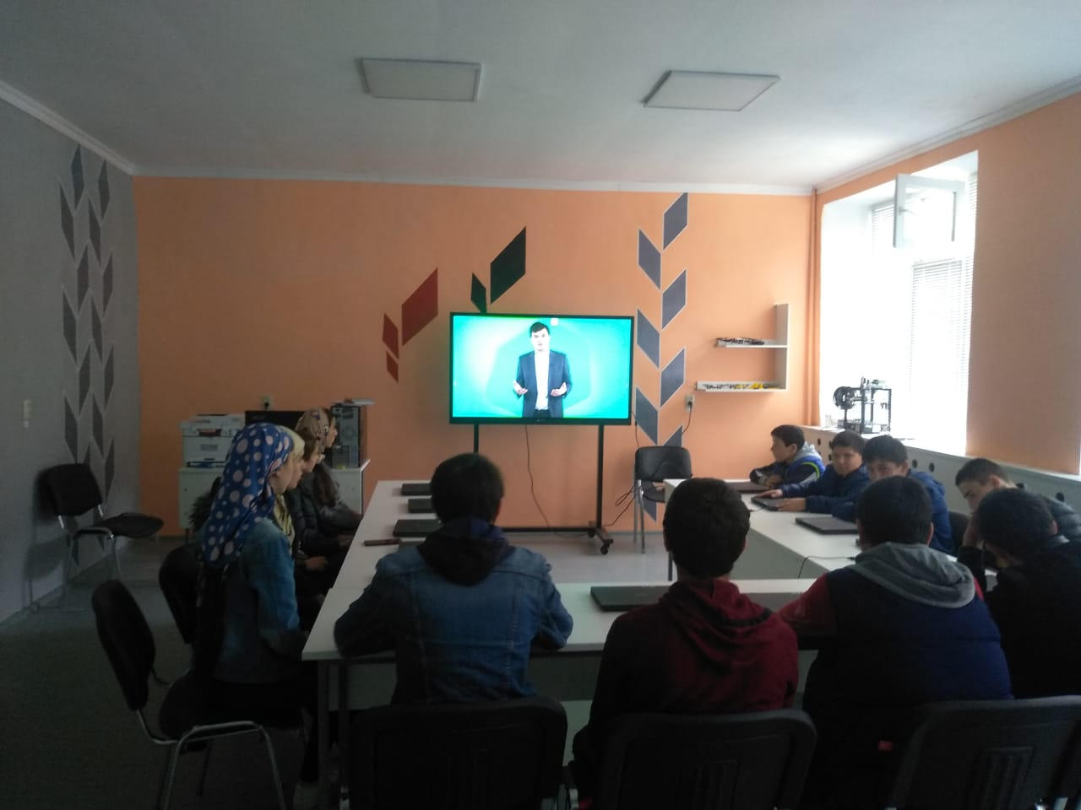

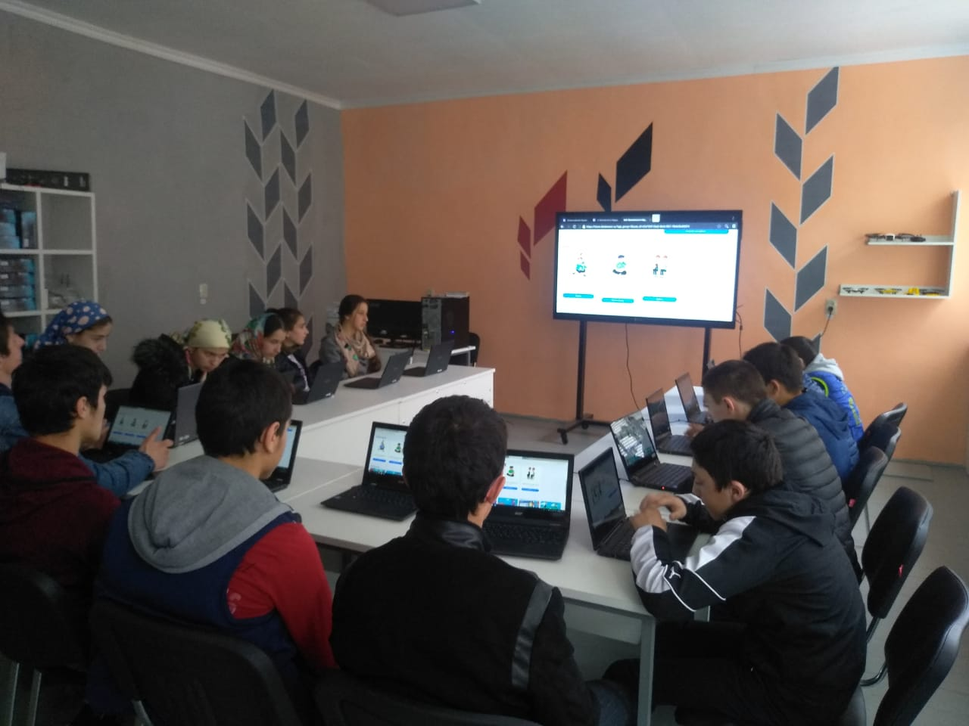

Директор школы: Иманалиева М.М.

